Učivo pro 2. ročník od pondělí do středy 1.6 - 3.6.
Dobrý den děti, zdravím vás domů a posílám úkoly.
Pondělí ČJ – Podtrhni vlastní jména červeně. Urči slovní druhy.
Rybička Anička plave v akváriu. Malá Helenka se dívá na řeku Vltavu. Můj tatínek se jmenuje Honza a jeho bratr je Karel. Náš pes Alík sedí u domu. Čeká na Petrušku a její kamarádku Rozárku.
Jsou tam i zájmena – „šuplík“ 3. (ZASTUPUJÍ PODSTATNÁ JMÉNA – TEN, TA TO, JEHO, JEJÍ, JEJICH, NÁŠ, VÁŠ……- NAJDEŠ JE???)Dej do bubliny žlutě.
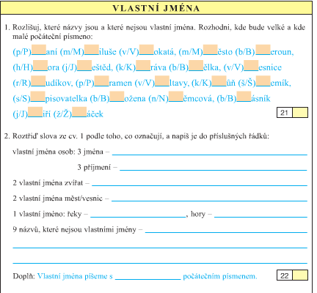
Matematika – str., 16 dokonči stránku a plus Počítáme zpaměti sl. 75,76
Čtení – Čítanka 134 Proč…. A báseň Sluníčko
Úterý
Čj -Agáta str.99 opiš cv.4 a doplň jména a potom doplń
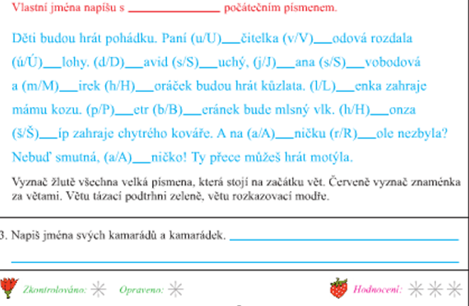
Honzík str.34 celá
Písanka str. 29
Matematika – 17/1,2,3,4 dělení sedmi
Čtení – Čítanka 136
Paní učitelka měla 63 třešní a každému ve třídě dala 7 třešní. Kolik dětí tam bylo?
(podtrhni v úloze to důležité).
Příklad:-------------------------------------------------------------------------------------------------
Odpověď:---------------------------------------------------------------------------------------------

Středa
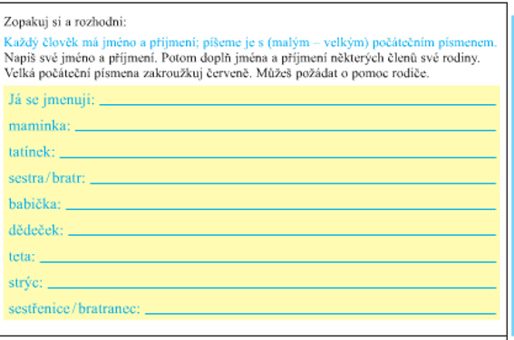
ČJ – doplň písmenka, pozor jména obecná malým písmenkem a vlastní jména velkým písmenem
- pěvačka - ucie -ílá
- enistka -etra -vitová
- pisovatel -osef -ada,
- ohoří - rkonoše,
– ěsto - raha
Matematika – str.18 cv.1,3,4 a prosím opakuj násobení, doplň činitele
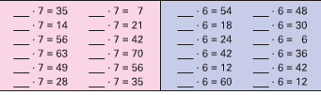
Maminka má u sebe 49 Kč. Jde koupit sešity pro své děti. Jeden sešit stojí 7 Kč. Kolik maminka koupí sešitů?
(podtrhni v úloze to důležité).
Příklad:-------------------------------------------------------------------------------------------------Odpověď:---------------------------------------------------------------------------------------------
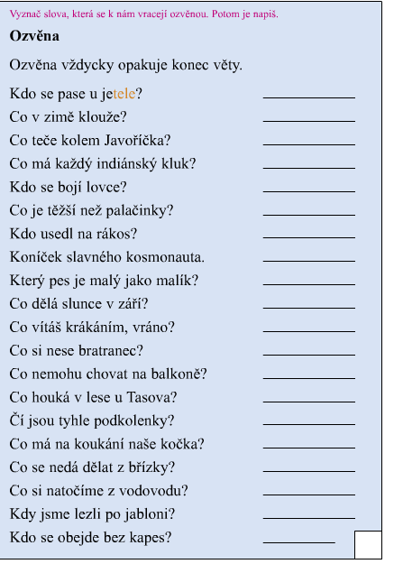
DĚKUJI ZA VAŠI PRÁCI.

